**Консультация для родителей**

**«Новогодние игры и конкурсы для детей»**

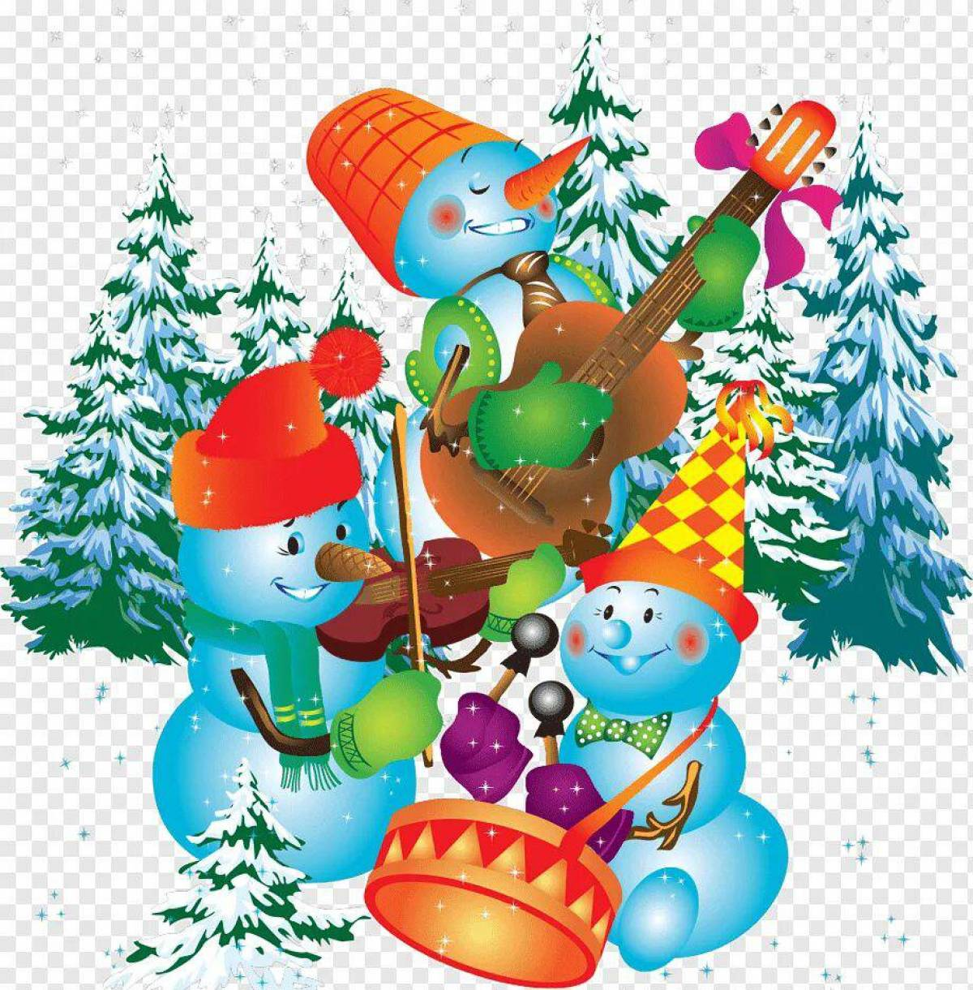

**Подготовила:**

**музыкальный руководитель**

**Солохина Т.В.**

**НОВОГОДНИЕ ИГРЫ И КОНКУРСЫ ДЛЯ ДЕТЕЙ**

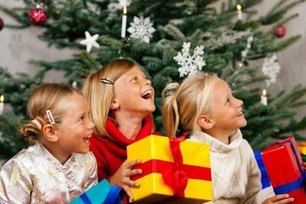

Веселье вокруг новогодней елки, украшенной мишурой, гирляндами и игрушками, — такой праздник, пожалуй, вызовет восторг у любого ребенка. Еще более интересным торжество сделают игры и конкурсы.

**Хоровод вокруг елки**

Чтобы заинтересовать самых юных игроков, нужно постараться: малыши очень быстро теряют интерес, если занятие их не цепляет. В такой ситуации спасут хороводы вокруг елки. Это беспроигрышный вариант, который нравится детям любого возраста. Обычно хороводы водят под песню «Маленькой елочке холодно зимой» или «В лесу родилась елочка».

**Игра «Какие бывают елочки?»**

Ведущий (в его роли может выступить Снегурочка или Дед Мороз) говорит: — Посмотрите, какая нарядная у нас елочка: вся в красивых игрушках и гирляндах. Ребята, а вы знаете, где растут елочки? Конечно, в лесу! Елочки бывают разные: широкие и тонкие, высокие и низкие. Далее ведущий должен объяснить правила игры:— Ребята, становитесь в кружок и возьмите друг друга за руки, а я буду говорить, какими бывают елочки. Если я скажу: «Высокие», вы должны поднять руки вверх, а если услышите: «Низкие», нужно присесть и опустить руки. Если я упомяну про широкие елочки, нужно сделать круг шире. А если я скажу: «Тонкие», вы должны сделать круг уже. Всем понятно? Раз-два-три, начали!



**Музыкальная игра «Добрый жук»**

На мотив песни «Добрый жук» из фильма-сказки «Золушка»  
1. Встаньте, дети, встаньте в круг, встаньте в круг, встаньте в круг! Хлопайте в ладошки, не жалея рук! Прыгайте, как зайчики: прыг да скок, прыг да скок! А теперь потопайте, не жалея своих ног!

2. 3а руки возьмемся мы поскорей, веселей и поднимем руки вверх, прыгнем выше всех! Руки мы опустим вниз, топнем правою ногой, топнем левой мы ногой и покрутим головой!  
Игра повторяется еще 2 раза.

**Игра «Наряди елочку»**

Дети делятся на две команды. У каждой есть коробка с елочными игрушками (желательно небьющимися). Суть игры заключается в том, что игроки должны нарядить искусственную елку, которая стоит на расстоянии от команд. Ребенок должен взять игрушку из коробки, добежать до елочки, повесить на нее игрушку и вернуться к своей команде. И так до последнего игрока. Выигрывает команда, чья елка будет украшена первой.

**Игра «Новогодние мешочки»**

2 игрока получают по нарядному мешочку и встают у журнального столика, на котором в коробочке лежат обрывки мишуры, ёлочные небьющиеся игрушки, а также мелкие вещицы, не относящиеся к новогоднему празднику. Под весёлую музыку участники игры с завязанными глазами складывают содержимое коробочки в мешочки. Как только музыка стихнет, игрокам развязывают глаза и они смотрят собранные предметы. Выигрывает тот, у кого оказалось больше новогодних предметов. Игру можно провести 2 раза с разными игроками.

**«Белые снежинки»**

*1:* Белые снежинки кружатся с утра,  
Выросли сугробы посреди двора.  
Стала от снежинок улица светлей,  
Только одеваться нужно потеплей.

*2.* Просто невозможно зиму не любить,  
Скоро будем бабу снежную лепить.  
Если на прогулке в снег мы упадем,  
Встанем, отряхнемся и опять пойдем.

*3.* Привезут из леса елку в детский сад,  
Дед Мороз поздравит с праздником ребят.  
Десять раз в неделю мы считаем дни,  
Чтоб зажглись скорее яркие огни.

